ASSISTENTS:  Alcalde – President  En Joan Ripoll Mora  Regidors:  En Salvador Mut Pérez.  Na Karen Elaine Kidd.  Na Carme Far Domenech.  Na Lina Vives Poquet.  Na. Luisa Ivars Trives.  Secretaria Acctal:  Na Anna Isabel Pérez Mora.  Absències:  En Pedro J.Ferrando Moll. | En la Casa Consistorial de Parcent (Alicante), a tretze d’abril de dos mil vint-i-trés.  A les 19:26 hores aproximadament, i prèvia convocatòria a l’efecte, es reunixen en el Saló de Plenaris de la Casa Consistorial els senyors que al marge s´anoten, que constituixen la majoria dels components de l’Ajuntament, per celebrar sessió Extraordinària i urgent, d´acord amb el següent Ordre del Dia:

O R D R E D E L D I A

- Aprovació correcció d’errors a l’acta de 15.12.2022.
- Aprovació de l´actualització/rectificació de l´Inventari de Bens y Drets de l´Ajuntament de Parcent d´acord amb els treballs realitzats dins de la convocatòria de “Subvencions en espècie de actualització/rectificació dels Inventaris de Bens y Drets de les Entitats Locals de la província d´Alacant amb població inferior a 1000 habitants, anualitat 2022”.

- Reconeixement extrajudicial de factures d´exercicis tancats.
- Ratificació resolució (de 2.3.2023) de pròrroga del Pla d’Igualtat d’oportunitat d’homes i dones.
- Aprovació del Pla d’Igualtat d’oportunitat d’homes i dones 2023-2026.
- Aprovació rendició del Compte General de l’exercici de 2022.
- Aprovació de l’informe del traçat proposat al sender del Seguili.
- Dar cuenta de los informes técnicos sobre grado de cumplimiento de los criterios previstos en la da 16ª del real decreto legislativo 2/2004, de 5 de marzo de las inversiones financieramente sostenibles del ejercicio presupuestario de 2014 a 2022.
- Aprovació del document del “PLAN DE ACTUACION MUNICIPAL FRENTE AL RIESGO SÍSMICO DE PARCENT”.
- Aprovació Agenda 2030 del municipi de Parcent.

1.Aprovació correcció d’errors a l’acta de 15.12.2022.

Es dona compte de la següent proposta d’acord de rectificació de l’errada:

A la bases 32.12 on diu “... con anterioridad al primero de enero de dos mil veintiuno” debe de decir “... con anterioridad al primero de enero de dos mil veintidós”

Per unanimitat dels assistents s’aprova la proposta d’acord.

2. Aprovació de l´actualització/rectificació de l´Inventari de Bens y Drets de l´Ajuntament de Parcent d´acord amb els treballs realitzats dins de la convocatòria de “Subvencions en espècie de actualització/rectificació dels Inventaris de Bens y Drets de les Entitats Locals de la província d´Alacant amb població inferior a 1000 habitants, anualitat 2022”.

Es dona compte de la següent proposta d’acord:

D. Joan Ripoll Mora, Alcalde-Presidente del M.I. Ayuntamiento de Parcent (Alicante), de conformidad con lo preceptuado en el art. 97.1 del RD 2568/1986, de 28 de noviembre, se eleva, previa conformidad de la Secretaría-intervención municipal con el informe técnico municipal, al Pleno la siguiente PROPUESTA DE ACUERDO:

ANTECEDENTES DE HECHO

PRIMERO.- Que, de conformidad con la legislación patrimonial vigente, resulta necesario aprobar la rectificación y comprobación del inventario municipal a fin de verificar las vicisitudes de toda índole de los bienes y derechos que ahora se someten a rectificación, para poder certificar, en su caso, su constancia actualizada en dicho inventario municipal, y sin perjuicio de que, como consecuencia de ulteriores comprobaciones, pueda volverse a rectificar, al menos, anualmente, y comprobar con ocasión de la terminación e inicio de legislatura (art. 33 RBEL).

SEGUNDO.- Por resultar necesario para su aprobación, tras un somero análisis de la legislación administrativa vigente en materia de Patrimonio, se informó lo correspondiente sobre la virtualidad jurídica de lo propuesto en atención al informe técnico emitido previamente.

FUNDAMENTOS JURÍDICOS

PRIMERO.- OBJETO y RÉGIMEN JURÍDICO APLICABLE

El expediente de referencia versa sobre la aprobar la rectificación del inventario, sin perjuicio de la que corresponda realizar con anterioridad a la finalización del mandato Corporativo, con carácter anterioridad a la comprobación del inventario por la nueva Corporación.

La normativa jurídica aplicable al caso, específicamente, se halla en el Rd 1372/1986, de 13 de junio (RBEL), y en la Ley 33/2003, de 3 de noviembre (LPAP).

SEGUNDO.- NATURALEZA DEL OBJETO
Con el presente únicamente se trata de poner de manifiesto la constancia de bienes, y las variaciones en su caso, en el Inventario General de Bienes Municipal, y sin perjuicio de la que corresponda volver a realizar cuando se verifiquen nuevos bienes que rectificar o comprobar, y en todo caso anualmente, sobretodos como consecuencia de actos derivados de la gestión urbanística de los últimos años,

TERCERO.- CAUSA o MOTIVACIÓN
La necesidad de la rectificación y comprobación viene impuesta por la legislación vigente, y así lo norma el art. 33.1 del RBEL, y resulta necesaria como consecuencia del seguimiento que se ha convenido realizar de modo continuado –considerando la posible existencia de errores en inmuebles de no titularidad total o parcial municipal, pero que así constan catastrados en favor del municipio-.

CUARTO.- PROCEDIMIENTO.
Los inventarios serán autorizados por el Secretario de la Corporación con el visto bueno del Presidente y una copia del mismo y de sus rectificaciones se remitirá a la Administración del Estado y de la Comunidad Autónoma.

En las relaciones de bienes inventariables de las entidades previstas en el artículo 31 del RB (AGE y ACCAA) y que sirvan de base para formar el inventario general, habrá de preceder a la firma del Secretario la del director o administrador de la respectiva entidad.

La rectificación del inventario se verificará anualmente, y en ella se reflejarán las vicisitudes de toda índole de los bienes y derechos.

El Pleno de la Corporación local, por mayoría simple, será el órgano competente para acordar la aprobación del inventario ya formado, su rectificación y comprobación.

En el libro de inventarios y balances se reflejarán anualmente los bienes, derechos y acciones de la entidad local y sus alteraciones, así como la situación del activo y pasivo, para determinar el verdadero patrimonio en cada ejercicio económico.

Por último, recordar que las Corporaciones locales deberán inscribir en el Registro de la propiedad sus bienes inmuebles y derechos reales, de acuerdo con lo previsto en la legislación hipotecaria. Además, y conforme a la LPAP, DISPOSICIÓN TRANSITORIA QUINTA, titulada de la Inscripción en el Registro de la Propiedad de los bienes demaniales, preceptúa que “Para el cumplimiento de la obligación de inscripción establecida en el artículo 36 de esta Ley respecto de los bienes demaniales de los que las Administraciones públicas sean actualmente titulares, éstas tendrán un plazo de cinco años, contados a partir de la entrada en vigor de esta Ley”.

Para ello, será suficiente, a tal efecto, certificación que, con relación al inventario aprobado por la respectiva Corporación, expida el Secretario, con el visto bueno del Presidente de la Corporación.

Si no existiera título inscribible de dominio, se estará a lo dispuesto en los artículos 206 de la Ley Hipotecaria, y 303 a 307 de su Reglamento.

Los Registradores de la propiedad, cuando conocieran la existencia de bienes de Entidades locales no inscritos debidamente, se dirigirán al Presidente de la Corporación, recordándole el cumplimiento de lo dispuesto por el párrafo 1 del presente artículo.

Los honorarios de los registradores por la inmatriculación o inscripción de bienes de las Entidades locales se reducirán a la mitad.

QUINTO.- ELEMENTOS QUE DEBEN CAUSAR ALTA, BAJA O VARIACIÓN.
Los previstos en los arts 18 y ss RBEL (inmuebles, derechos reales, muebles históricos, artísticos o de considerable valor, valores mobiliarios, créditos y derechos personales de la Corporación, vehículos, semovientes, otros muebles y bienes y derechos revertibles.

El presente documento se debe de someter a su aprobación, sin carácter de última rectificación, si pretende rectificar aquellos bienes o derechos que, sin perjuicio que puedan contener errores, se entienden de propiedad municipal, y sin perjuicio que ulteriores rectificaciones y comprobaciones permitan rectificar dicho u otros bienes y derechos incluidos en el último inventario de bienes aprobado, globalmente, por la Corporación Municipal.

Vista la conformidad la Secretaría-Intervención y el previo informe técnico municipal.

Atendida la rectificación y comprobación del Inventario que debe realizarse.

Por cuanto antecede se PROPONE EL SIGUIENTE ACUERDO:

PRIMERO.- APROBAR la RECTIFICACIÓN y COMPROBACIÓN del Inventario General de Bienes de la Corporación Municipal de Parcent, según informe anual de comprobación del inventario de bienes a 31.12.2022 elaborado por GEONET SA, y sin perjuicio que corresponda realizar ulteriores rectificaciones y comprobaciones.
SEGUNDO.- FACULTAR al Sr. Alcalde tan ampliamente como proceda en derecho y haya lugar para que ejecute el presente acuerdo.
TERCERO.- REMITIR copia del Inventario a la Subdelegación de Gobierno de Alicante, así como a la Dirección General de Administración Local de la Generalitat Valenciana, para que quede constancia, así como se certifique para su constancia y efectos ante la Excma. Diputación Provincial de Alicante.

Parcent a 6 de abril de 2023.

EL Alcalde

Joan Ripoll Mora

Per unanimitat dels assistents s’aprova la proposta d’acord.

3. Reconeixement extrajudicial de factures d´exercicis tancats.

Es dona compte de la següent proposta d’acord:

<< RECONOCIMIENTO FACTURAS DEL EJERCICIO 2022 con fecha de documento del año 2022 y con Registro de Entrada de 2023.
Joan Ripoll Mora, Alcalde-Presidente del Ayuntamiento de Parcent, al Pleno municipal, para que, tras su examen, convenga aprobar el siguiente acuerdo:

PRIMERO. Según lo dispuesto en el artículo 176 del Real Decreto Legislativo 2/2004, de 5 de marzo, por el que se aprueba el Texto Refundido de la Ley Reguladora de las Haciendas Locales, en virtud del principio presupuestario de «Especialidad Temporal», «con cargo a los créditos del estado de gastos de cada presupuesto, solo podrán contraerse obligaciones derivadas de adquisiciones, obras, servicios y demás prestaciones o gastos en general que se realicen en el año natural del propio ejercicio presupuestario».

SEGUNDO. El artículo 60.2 del Real Decreto 500/1990, de 20 de abril, establece la posibilidad del reconocimiento y pago de obligaciones correspondientes a ejercicios anteriores que, por cualquier causa, no lo hubieren sido en aquel al que correspondían, atribuyendo al Pleno de la Corporación tal reconocimiento mediante la asignación puntual y específica de obligaciones procedentes de ejercicios anteriores al presupuesto vigente.

TERCERO. De esta manera, excepcionalmente podrán imputarse al Presupuesto en vigor, obligaciones correspondientes a ejercicios anteriores, previo reconocimiento de las mismas, y la adopción del correspondiente Acuerdo de habilitación por el Pleno. Con lo que, está admitido el sistema del reconocimiento de obligaciones durante el ejercicio presupuestario, provengan tales obligaciones de cualquier otro ejercicio y ello a pesar de lo dispuesto en el artículo 214 del Real Decreto Legislativo 2/2004, de 5 de marzo, por el que se aprueba el Texto Refundido de la Ley Reguladora de las Haciendas Locales.

CUARTO. Así, se considera adecuado el reconocimiento del gasto y pago de la factura:

ASSIST.TEC. EN TELEC. I INFORM, SL  CIF.- B53610556 | Fra. A/71  de 20/07/2022 | SERVICIOS TÉCNICOS INFORMÁTICOS  de 01, 11 Y 18 de julio de 2022 | 265,39 €  920-22200

correspondiente a ejercicios anteriores que se une adjunta al expediente, registrada en el ejercicio 2023, de conformidad a lo establecido en el artículo 60.2 del Real Decreto 500/1990, procediendo su aplicación en el Presupuesto vigente de gasto corriente para el año 2023.

QUINTO. Existe consignación presupuestaria suficiente en la aplicación presupuestaria indicada para hacer frente al gasto.

SEXTO. Con esta fecha, se efectuará retención de crédito con cargo a dicha aplicación presupuestaria por el importe que se detalla para atender los compromisos que se deriven del reconocimiento de créditos extrajudiciales.

De conformidad con el tenor del artículo 60.2 del Real Decreto 500/1990, de 20 de abril, el reconocimiento de obligaciones correspondientes a ejercicios anteriores que, por cualquier causa, no lo hubieren sido en aquel al que correspondían, es competencia del Pleno de la Corporación, y que en este caso concreto es posible su realización.

En atención a lo expuesto, propongo al Pleno, la adopción del siguiente dictamen:

PRIMERO. Aprobar el reconocimiento y el pago de la siguiente factura, con cargo a la aplicación que se detalla a continuación, correspondiente a ejercicios anteriores que se unen adjunto al expediente:

ASSIST.TEC. EN TELEC. I INFORM, SL  CIF.- B53610556 | Fra. A/71  de 20/07/2022 | SERVICIOS TÉCNICOS INFORMÁTICOS  de 01, 11 Y 18 de julio de 2022 | 265,39 €  920-22200

SEGUNDO. Aplicar, con cargo al Presupuesto del ejercicio 2023, los correspondientes créditos, con cargo a la aplicación que corresponda -indicada en la factura-, de ls que se realizará la correspondiente retención.
Parcent, a 5 de abril de 2023

El Alcalde

Per unanimitat dels assistents s’aprova la proposta d’acord.

4. Ratificació resolució (de 2.3.2023) de pròrroga del Pla d’Igualtat d’oportunitat d’homes i dones.

Es dona compte del següent Decret d’Alcaldia:

20230302AR01

DECRETO DE ALCALDIA

Joan Ripoll Mora, Alcalde Presidente del Ayuntamiento de Parcent, por exigirlo la normativa vigente en materia de igualdad:

Considerando lo dispuesto en los arts. 30 y 45 de la Ley Orgánica 3/2007, de 22 de marzo, para la igualdad efectiva de mujeres y hombres, y el art. 20 de la Ley Valenciana 9/2003, de 2 de abril, para la igualdad entre mujeres y hombres.

Considerando que el Plan de Igualdad de oportunidades entre hombres y mujeres de Parcent abarca el período desde la anualidad 2016 a 2019.

Considerando la conveniencia de prorrogar, durante 2023, su vigencia entretanto se obtiene subvención para su nueva confección, prórroga que aconteció durante 2020, 2021 y 2022.

En uso de las competencias que me vienen conferidas, CONVENGO:

PRIMERO: PRORROGAR la vigencia del Plan de Igualdad de oportunidades entre hombres y mujeres de Parcent hasta finales del ejercicio 2023.

SEGUNDO: Dar cuenta a la representación de los trabajadores y difundir este acuerdo a través de los medios habituales de comunicación social.

TERCERO: Someter a ratificación plenaria la presente resolución.
.

En Parcent dos de marzo de dos mil veintitrés.
El Alcalde.

Es dona compte de la següent proposta d’acord:

Joan Ripoll Mora, Alcalde Presidente del Ayuntamiento de Parcent, formula al Pleno municipal la siguiente PROPUESTA DE ACUERDO:

Considerando lo dispuesto en los arts. 30 y 45 de la Ley Orgánica 3/2007, de 22 de marzo, para la igualdad efectiva de mujeres y hombres, y el art. 20 de la Ley Valenciana 9/2003, de 2 de abril, para la igualdad entre mujeres y hombres.

Considerando que el Plan de Igualdad de oportunidades entre hombres y mujeres de Parcent abarca el período desde la anualidad 2016 a 2019.

Considerando la conveniencia de prorrogar, durante la anualidad de 2023, su vigencia entretanto se obtiene subvención para su nueva confección, prórroga que aconteció durante 2020, 2021 y 2022.

Esta Alcaldía somete al Plenario Municipal la siguiente PROPUESTA DE ACUERDO:

PRIMERO: RATIFICAR la resolución de dos de marzo de dos mil veintitrés de PRÓRROGA de la vigencia del Plan de Igualdad de oportunidades entre hombres y mujeres de Parcent hasta finales del ejercicio 2023.

SEGUNDO: Dar cuenta a la representación de los trabajadores y difundir este acuerdo a través de los medios habituales de comunicación social.
.

En Parcent veintisiete de marzo de dos mil veintitrés.
El Alcalde.

Per unanimitat dels assistents s’aprova la proposta d’acord.

5. Aprovació del Pla d’Igualtat d’oportunitat d’homes i dones 2023-2026.

Es dona compte de la següent proposta d’acord:

Joan Ripoll Mora, Alcalde Presidente del Ayuntamiento de Parcent, formula al Pleno municipal la siguiente PROPUESTA DE ACUERDO:

Considerando lo dispuesto en los arts. 30 y 45 de la Ley Orgánica 3/2007, de 22 de marzo, para la igualdad efectiva de mujeres y hombres, y el art. 20 de la Ley Valenciana 9/2003, de 2 de abril, para la igualdad entre mujeres y hombres.

Considerando que el Plan de Igualdad de oportunidades entre hombres y mujeres de Parcent abarcaba el período desde la anualidad 2016 a 2019, y que fue objeto de varias prórrogas, desde 2020 hasta el momento actual.

Considerando la conveniencia de contar con un nuevo instrumento de igualdad de género actualizado para un nuevo período 2023-2026.

Esta Alcaldía somete al Plenario Municipal la siguiente PROPUESTA DE ACUERDO:

PRIMERO: APROBAR el Plan de Igualdad de oportunidades entre hombres y mujeres de Parcent para el período 2023-2026.

SEGUNDO: Dar cuenta a la representación de los trabajadores y difundir este acuerdo a través de los medios habituales de comunicación social, así como facultar a la Alcaldía para su registro en el organismo público estatal y/o autonómico competente, así como para prorrogar, en su caso, su vigencia.

En Parcent veintisiete de marzo de dos mil veintitrés.
El Alcalde.
Per unanimitat dels assistents s’aprova la proposta d’acord.

6. Aprovació rendició del Compte General de l’exercici de 2022.

Es dona compte de la següent proposta d’acord:

Joan Ripoll Mora, Alcalde-Presidente del M.I. Ayuntamiento de Parcent, previo dictamen dela Comisión Especial de Cuentas de este Ayuntamiento, SE ELEVA AL PLENARIO EL SIGUIENTE DICTAMEN:

Informada que fue, por la Comisión Especial de Cuenta, la Cuenta General del Presupuesto de esta Entidad correspondiente al ejercicio económico de 2022, en cumplimiento de lo dispuesto en el artículo 116 de la Ley 7/1985, de 2 de abril, Reguladora de las Bases del Régimen Local, y en el artículo 212 del Texto Refundido de la Ley Reguladora de las Haciendas Locales aprobado por Real Decreto Legislativo 2/2004, de 5 de marzo.

En cumplimiento de lo dispuesto en el artículo 212.2 del RD Lg. 2/2004, de 5 de marzo, regulador del Texto Refundido de la Ley Reguladora de las Haciendas Locales, propongo que esta Comisión proceda nuevamente al examen de los estados y cuentas anuales y anexo a los mismos y demás documentos justificativos de la Cuenta General correspondiente al ejercicio de 2.022, a la vista y consultados cuantos antecedentes se hayan creído convenientes para mejor dictaminar acerca de los extremos a que se contrae el citado mandato legal proceda a acordar la rendición de la Cuenta General de 2022
Del referido examen resulta:
Que la expresada Cuenta General aparece debidamente rendida y está conforme con los libros de contabilidad y demás antecedentes documentales.
Que la cuenta General ha sido expuesta al público en el tablón de edictos municipal y en el Boletín Oficial de la Provincia de Alicante por un plazo de quince días hábiles y ocho más (BOPA núm. 44, 03.03.2023).
Por la Comisión Especial de Cuentas en sesión de fecha uno de marzo de 2023 acordó dictaminar favorablemente por unanimidad de sus asistentes la rendición de la Cuenta General del ejercicio presupuestario de 2022, a reserva de lo que resulte del acuerdo plenario que celebre, dictamen que expresa

PROPONGO QUE SE DICTAMINE elevar al plenario municipal:

PRIMERO. Aprobar la RENDICIÓN de la Cuenta General del Municipio del ejercicio 2022 previamente dictaminada, que ha quedado cumplidamente justificada, y que está integrada por los siguientes documentos:
La Cuenta General de la Entidad y la de sus Organismos Autónomos está integrada por toda la documentación exigida por la Normativa vigente, según el detalle y el contenido que se señala a continuación:

a) El Balance.
b) La Cuenta del resultado económico-patrimonial.
c) El estado de Liquidación del Presupuesto.
d) La Memoria.

A las cuentas anuales de la propia Entidad Local se une la siguiente documentación:

— Actas de arqueo de las existencias en Caja referidas a fin de ejercicio.
— Notas o certificaciones de cada entidad bancaria de los saldos existentes en las mismas a favor de la entidad local o del organismo autónomo, referidos a fin de ejercicio y agrupados por nombre o razón social de la entidad bancaria.
— En caso de discrepancia entre los saldos contables y los bancarios, Estado de Conciliación
— En caso de que el Pleno de la Corporación así lo haya establecido, a la Cuenta General se acompañarán los estados integrados y consolidados de las cuentas que haya determinado.

SEGUNDO. Ordenar que las referidas Cuentas se rindan ante el Tribunal de Cuentas del Reino de España y ante la Sindicatura de Comptes de la Generalitat Valenciana.
En Parcent, 6 de abril de 2.023

El Alcalde

Joan Ripoll Mora

Per unanimitat dels assistents s’aprova el dictamen de Comissió Especial de Comptes.

7. Aprovació de l’informe del traçat proposat al sender del Seguili.

Es dona compte de la següent proposta d’acord:

Joan Ripoll Mora, Alcalde Presidente del Ayuntamiento de Parcent, formula al Pleno municipal la siguiente PROPUESTA DE ACUERDO:

Vista la propuesta en relación con la homologación del sendero del Seguili, promovido por el Ajuntament de Parcent, así como el informe del técnico urbanístico municipal, y en cumplimiento del Decreto 179/2004, de 24 de septiembre, de regulación del senderismo y deportes de montaña de forma compatible con la conservación del medio rural, en relación con el Artículo 6.

Al Pleno de la Corporación se le PROPONE que adopte el siguiente ACUERDO:

Primero.- Informar favorablemente al trazado propuesto en el sendero del Seguili en lo que afecta al término municipal de Parcent

Segundo.- Comunicar este acuerdo a la Federació d’Esports de Muntanya i Escalada de la Comunitat Valenciana.
.

En Parcent seis de abril de dos mil veintitrés.

El Alcalde.
Per unanimitat dels assistents s’aprova la proposta d’acord.

8. Dar cuenta de los informes técnicos sobre grado de cumplimiento de los criterios previstos en la da 16ª del real decreto legislativo 2/2004, de 5 de marzo de las inversiones financieramente sostenibles del ejercicio presupuestario de 2014 a 2022.

Es dona compte de la següent proposta d’acord:

DAR CUENTA DE LOS INFORMES TÉCNICOS SOBRE GRADO DE CUMPLIMIENTO DE LOS CRITERIOS PREVISTOS EN LA DA 16ª DEL REAL DECRETO LEGISLATIVO 2/2004, DE 5 DE MARZO DE LAS INVERSIONES FINANCIERAMENTE SOSTENIBLES DEL EJERCICIO PRESUPUESTARIO DE 2014 a 2022.
Se da cuenta de los siguientes informes del técnico municipal:

1.- “INFORME INVERSIONES AÑO 2014, OBJETO DE LA MODIFICACIÓN DE CRÉDITOS N.º 1/2014.

Javier Gozálbez Casanova, Arquitecto Municipal, a requerimiento de la Alcaldía-Presidencia del Ayuntamiento de Parcent, en relación con las inversiones en instalaciones de equipamiento y reposición caminos vecinales, tras las comprobaciones oportunas, emite el siguiente:

INFORME

- Las inversiones en Par.250-Pol. 7, y reposición caminos vecinales, objeto de la modificación de créditos n.º 1/2014, han sido ejecutadas durante la anualidad de 2014.
- Las inversiones están totalmente terminadas y en correcto funcionamiento, desde su terminación en 2014.
- Las inversiones siguen teniendo una vida útil superior a 5 años.
- Las ejecuciones de las inversiones han supuesto un ahorro en el mantenimiento, anulándose los gastos del mismo, al no ser necesarios los trabajos de reparación de los antiguos pavimentos.
- El presupuesto total de las inversiones y coste total a ejecutar, ascendió a 42.376,77 euros.
Es cuanto en descargo de mi cometido vengo a informar en Parcent a 29 de junio de 2020.
El Arquitecto Municipal. Fdo.: Javier Gozálbez Casanova. “

2.- SUBVENCIÓN: ACONDICIONAMIENTO Y MEJORA DEL CAMINO "CAMI CANESIES" DEL TERMINO MUNICIPAL DE PARCENT.

CONCEDIDA POR: DECRETO DEL DIPUTADO DE INFRAESTRUCTURAS Nº 591 DE 12.12.2014.

Javier Gozálbez Casanova, Arquitecto Municipal, a requerimiento de la Alcaldía-Presidencia del Ayuntamiento de Parcent, en relación con la subvención referenciada, concedida por la Diputación de Alicante, tras las comprobaciones oportunas, emite el siguiente:
INFORME

1.- La subvención acondicionamiento y mejora del camino "cami Canesies", ha sido ejecutada durante la anualidad de 2015.
2.- Las inversiones están totalmente terminadas y en correcto funcionamiento, desde su terminación en marzo de 2015.
3.- Las inversiones siguen teniendo una vida útil superior a 5 años.
4.- La ejecución de la subvención ha supuesto un ahorro en el mantenimiento, anulándose los gastos del mismo, al no ser necesarios los trabajos de reparación de los antiguos pavimentos.
5.- El presupuesto total de la subvención y coste total de lo ejecutado, ascendió a 13.187,99 euros.

Es cuanto en descargo de mi cometido y de conformidad con la DA 16. 6º del RD legislativo 2/2004, de 5 de marzo, vengo a informar en Parcent a quince de junio de dos mil quince.
El Arquitecto Municipal. Fdo.: Javier Gozálbez Casanova.”
3.- INFORME INVERSIONES FINANCIERAMENTE SOSTENIBLES DEL AÑO 2015 EJECUTADAS POR EL AYUNTAMIENTO DE PARCENT:

Javier Gozálbez Casanova, Arquitecto Municipal, a requerimiento de la Alcaldía-Presidencia del Ayuntamiento de Parcent, en relación con las inversiones financieramente sostenibles ejecutadas en 2015, cuyo detalle es el siguiente:

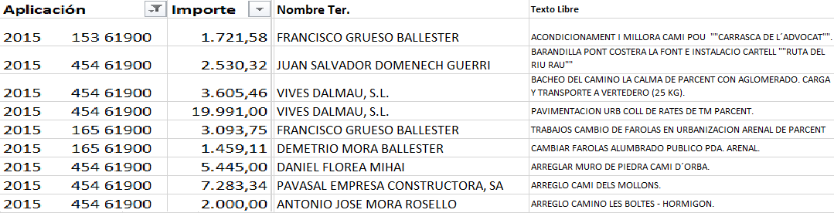

emite el siguiente:

INFORME

1. Las inversiones arriba relacionadas, han sido ejecutadas durante la anualidad de 2015.
2. Las inversiones están totalmente terminadas y en correcto funcionamiento, desde su terminación en 2015.
3. Las inversiones siguen teniendo una vida útil superior a 5 años.
4. El presupuesto total de las inversiones y coste total a ejecutar, ascendió a la cantidad arriba relacionada.
5. Las inversiones realizadas no han supuesto mayores gastos ni mayores ingresos que los presupuestados.
Es cuanto en descargo de mi cometido vengo a informar en Parcent a 29 de junio de 2020.
El Arquitecto Municipal. Fdo.: Javier Gozálbez Casanova. “

4.- SUBVENCIÓN CONCEDIDA Y EJECUTADA POR LA EXCMA. DIPUTACIÓN PROVINCIAL DE ALICANTE: ACONDICIONAMIENTO DE VARIAS CALLES Y PLAZAS DENTRO DEL CASCO TRADICIONAL DE PARCENT 2015.

Javier Gozálbez Casanova, Arquitecto Municipal, a requerimiento de la Alcaldía-Presidencia del Ayuntamiento de Parcent, en relación con la subvención referenciada, concedida por la Diputación de Alicante, tras las comprobaciones oportunas, emite el siguiente:
INFORME

1.- La subvención ha sido ejecutada durante la anualidad de 2015.
2.- Las inversiones están totalmente terminadas y en correcto funcionamiento, desde su terminación en 2015.
3.- Las inversiones siguen teniendo una vida útil superior a 5 años.
4.- Las inversiones realizadas no han supuesto mayores gastos ni mayores ingresos que los presupuestados.
Es cuanto en descargo de mi cometido y de conformidad con la DA 16. 6º del RD legislativo 2/2004, de 5 de marzo, vengo a informar en Parcent a 29 de junio de 2020.

El Arquitecto Municipal. Fdo.: Javier Gozálbez Casanova.”

5.- INFORME INVERSIONES FINANCIERAMENTE SOSTENIBLES DEL AÑO 2016 EJECUTADAS POR EL AYUNTAMIENTO DE PARCENT:

Javier Gozálbez Casanova, Arquitecto Municipal, a requerimiento de la Alcaldía-Presidencia del Ayuntamiento de Parcent, en relación con las inversiones financieramente sostenibles ejecutadas en 2016, cuyo detalle es el siguiente:

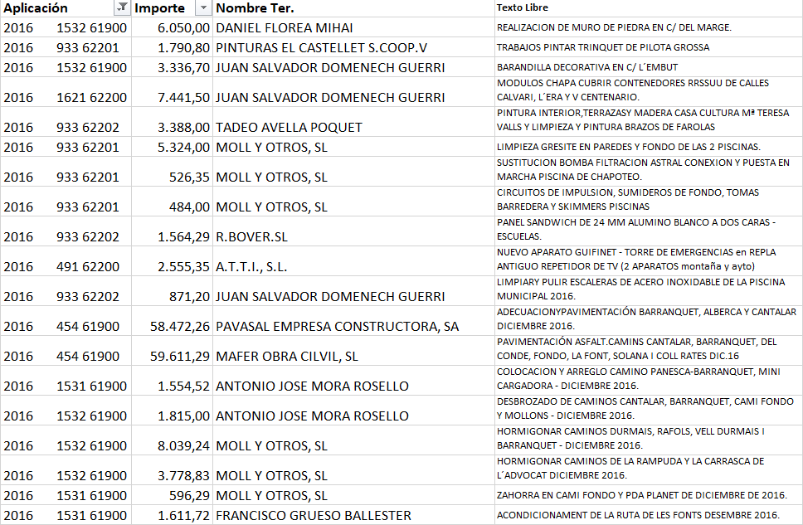

emite el siguiente:

INFORME

1. Las inversiones arriba relacionadas, han sido ejecutadas durante la anualidad de 2016.
2. Las inversiones están totalmente terminadas y en correcto funcionamiento, desde su terminación en 2016.
3. Las inversiones siguen teniendo una vida útil superior a 5 años.
4. El presupuesto total de las inversiones y coste total a ejecutar, ascendió a la cantidad arriba relacionada.
5. Las inversiones realizadas no han supuesto mayores gastos ni mayores ingresos que los presupuestados.
Es cuanto en descargo de mi cometido vengo a informar en Parcent a 29 de junio de 2020.

El Arquitecto Municipal. Fdo.: Javier Gozálbez Casanova. “

6.- SUBVENCIÓN CONCEDIDA Y EJECUTADA POR LA EXCMA. DIPUTACIÓN PROVINCIAL DE ALICANTE: OBRES DE CONDICIONAMENT DE DIVERSOS CARRERS I PLACES DINS DEL CASC TRADICIONAL DE PARCENT 2016

Javier Gozálbez Casanova, Arquitecto Municipal, a requerimiento de la Alcaldía-Presidencia del Ayuntamiento de Parcent, en relación con la subvención referenciada, concedida por la Diputación de Alicante, tras las comprobaciones oportunas, emite el siguiente:
INFORME

1.- La subvención ha sido ejecutada durante la anualidad de 2016.
2.- Las inversiones están totalmente terminadas y en correcto funcionamiento, desde su terminación en 2016.
3.- Las inversiones siguen teniendo una vida útil superior a 5 años.
4.- La ejecución de la subvención ha supuesto un ahorro en el mantenimiento, anulándose los gastos del mismo, al no ser necesarios los trabajos de reparación de los antiguos pavimentos.
5.- Las inversiones realizadas no han supuesto mayores gastos ni mayores ingresos que los presupuestados.
Es cuanto en descargo de mi cometido y de conformidad con la DA 16. 6º del RD legislativo 2/2004, de 5 de marzo, vengo a informar en Parcent a 29 de junio de 2020.

El Arquitecto Municipal. Fdo.: Javier Gozálbez Casanova.”

7.- INFORME INVERSIONES FINANCIERAMENTE SOSTENIBLES DEL AÑO 2017 EJECUTADAS POR EL AYUNTAMIENTO DE PARCENT:

Javier Gozálbez Casanova, Arquitecto Municipal, a requerimiento de la Alcaldía-Presidencia del Ayuntamiento de Parcent, en relación con las inversiones financieramente sostenibles ejecutadas en 2017, cuyo detalle es el siguiente:

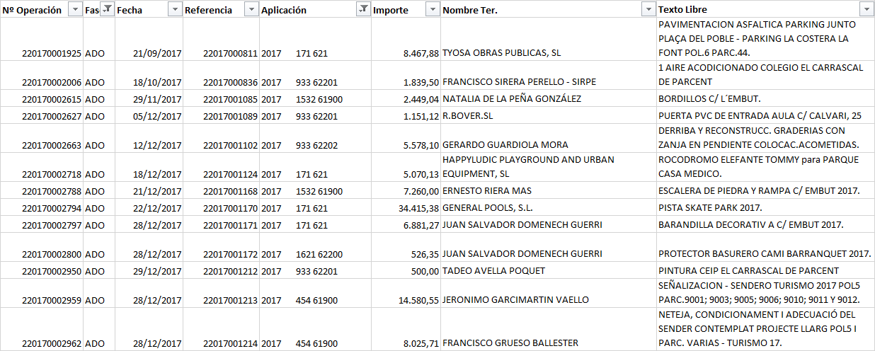

emite el siguiente:

INFORME

1. Las inversiones arriba relacionadas, han sido ejecutadas durante la anualidad de 2017.
2. Las inversiones están totalmente terminadas y en correcto funcionamiento, desde su terminación en 2017.
3. Las inversiones siguen teniendo una vida útil superior a 5 años.
4. El presupuesto total de las inversiones y coste total a ejecutar, ascendió a la cantidad arriba relacionada.
5. Las inversiones realizadas no han supuesto mayores gastos ni mayores ingresos que los presupuestados.
Es cuanto en descargo de mi cometido vengo a informar en Parcent a 29 de junio de 2020.
El Arquitecto Municipal. Fdo.: Javier Gozálbez Casanova. “

8.- SUBVENCIÓN CONCEDIDA Y EJECUTADA POR LA EXCMA. DIPUTACIÓN PROVINCIAL DE ALICANTE:

ÁREA ⁽¹⁾ | LÍNEA DE ⁽²⁾ ACTUACIÓN | SOLICITUD ⁽³⁾  INVERSIÓN | IMPORTE INVERSIÓN ⁽⁴⁾ | SUBV. PROV.⁽⁵⁾ | OTRAS SUBV.⁽⁶⁾ o APORT. MUN. | EJECUTA⁽⁷⁾  DIP./AYTO.
Carreteras | Inversiones en caminos de titularidad  municipal | Acondicionamiento y reparación de Camino  COLL DE RATES | 34.360,50€ | 34.360,50€ | 0,00€ | DIP
Carreteras | Inversiones en caminos de titularidad  municipal | Acondicionamiento y reparación de Camino  ARENAL | 27.159,03€ | 27.159,03€ | 0,00€ | DIP
Carreteras | Inversiones en caminos de titularidad  municipal | Acondicionamiento y reparación de Camino del  RIU | 34.200,50€ | 34.200,50€ | 0,00€ | DIP
Carreteras | Inversiones en caminos de titularidad  municipal | Acondicionamiento y reparación de Camino del  POU | 15.727,33€ | 15.727,33€ | 0,00€ | DIP
Carreteras | Inversiones en caminos de titularidad  municipal | Acondicionamiento y reparación de Camino del BARRANQUET | 14.462,64€ | 14.462,64€ | 0,00€ | DIP
 | TOTALES … |  | 125.910,00€ | 125.910,00€

Javier Gozálbez Casanova, Arquitecto Municipal, a requerimiento de la Alcaldía-Presidencia del Ayuntamiento de Parcent, en relación con la subvención referenciada, concedida por la Diputación de Alicante, tras las comprobaciones oportunas, emite el siguiente:
INFORME

1.- La subvención ha sido ejecutada durante la anualidad de 2017.
2.- Las inversiones están totalmente terminadas y en correcto funcionamiento, desde su terminación en 2017.
3.- Las inversiones siguen teniendo una vida útil superior a 5 años.
4.- La ejecución de la subvención ha supuesto un ahorro en el mantenimiento, anulándose los gastos del mismo, al no ser necesarios los trabajos de reparación de los antiguos pavimentos.
5.- Las inversiones realizadas no han supuesto mayores gastos ni mayores ingresos que los presupuestados.
Es cuanto en descargo de mi cometido y de conformidad con la DA 16. 6º del RD legislativo 2/2004, de 5 de marzo, vengo a informar en Parcent a 29 de junio de 2020.

El Arquitecto Municipal. Fdo.: Javier Gozálbez Casanova.”

9.- INFORME INVERSIONES FINANCIERAMENTE SOSTENIBLES DEL AÑO 2018 EJECUTADAS POR EL AYUNTAMIENTO DE PARCENT:

Javier Gozálbez Casanova, Arquitecto Municipal, a requerimiento de la Alcaldía-Presidencia del Ayuntamiento de Parcent, en relación con las inversiones financieramente sostenibles ejecutadas en 2018, cuyo detalle es el siguiente:

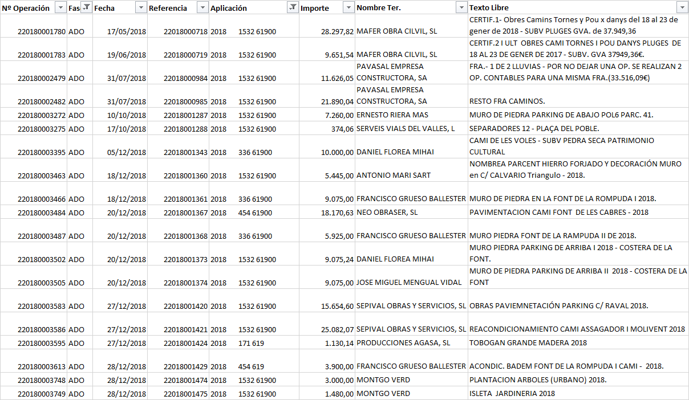

emite el siguiente:

INFORME

1. Las inversiones arriba relacionadas, han sido ejecutadas durante la anualidad de 2018.
2. Las inversiones están totalmente terminadas y en correcto funcionamiento, desde su terminación en 2018.
3. Las inversiones siguen teniendo una vida útil superior a 5 años.
4. El presupuesto total de las inversiones y coste total a ejecutar, ascendió a la cantidad arriba relacionada.
5. Las inversiones realizadas no han supuesto mayores gastos ni mayores ingresos que los presupuestados.
Es cuanto en descargo de mi cometido vengo a informar en Parcent a 29 de junio de 2020.

El Arquitecto Municipal. Fdo.: Javier Gozálbez Casanova. “

10.- SUBVENCIÓN CONCEDIDA Y EJECUTADA POR LA EXCMA. DIPUTACIÓN PROVINCIAL DE ALICANTE:

1.-ACTUACIÓN EN EL PARQUE DE L’ERA (Zonas Verdes) por un importe máximo de 28.500,00 euros en un porcentaje del 95% del coste del presupuesto.

Javier Gozálbez Casanova, Arquitecto Municipal, a requerimiento de la Alcaldía-Presidencia del Ayuntamiento de Parcent, en relación con la subvención referenciada, concedida por la Diputación de Alicante, tras las comprobaciones oportunas, emite el siguiente:
INFORME

1.- La subvención ha sido ejecutada durante la anualidad de 2018.
2.- Las inversiones están totalmente terminadas y en correcto funcionamiento, desde su terminación en 2018.
3.- Las inversiones siguen teniendo una vida útil superior a 5 años.
4.- La ejecución de la subvención ha supuesto un ahorro en el mantenimiento, anulándose los gastos del mismo, al no ser necesarios los trabajos de reparación de los antiguos pavimentos.
5.- Las inversiones realizadas no han supuesto mayores gastos ni mayores ingresos que los presupuestados.
Es cuanto en descargo de mi cometido y de conformidad con la DA 16. 6º del RD legislativo 2/2004, de 5 de marzo, vengo a informar en Parcent a 29 de junio de 2020.

Es cuanto en descargo de mi cometido vengo a informar en Parcent a 29 de junio de 2020.

El Arquitecto Municipal. Fdo.: Javier Gozálbez Casanova. “

Javier Gozálbez Casanova, Arquitecto Municipal, a requerimiento de la Alcaldía-Presidencia del Ayuntamiento de Parcent, en relación con la subvención referenciada, concedida por la Diputación de Alicante, tras las comprobaciones oportunas, emite el siguiente:
INFORME

1.- La subvención ha sido ejecutada durante la anualidad de 2018.
2.- Las inversiones están totalmente terminadas y en correcto funcionamiento, desde su terminación en 2018.
3.- Las inversiones siguen teniendo una vida útil superior a 5 años.
4.- La ejecución de la subvención ha supuesto un ahorro en el mantenimiento, anulándose los gastos del mismo, al no ser necesarios los trabajos de reparación de los antiguos pavimentos.
5.- Las inversiones realizadas no han supuesto mayores gastos ni mayores ingresos que los presupuestados.
Es cuanto en descargo de mi cometido y de conformidad con la DA 16. 6º del RD legislativo 2/2004, de 5 de marzo, vengo a informar en Parcent a 29 de junio de 2020.

El Arquitecto Municipal. Fdo.: Javier Gozálbez Casanova. “

11.- INFORME INVERSIONES FINANCIERAMENTE SOSTENIBLES DEL AÑO 2019 EJECUTADAS POR EL AYUNTAMIENTO DE PARCENT:

Javier Gozálbez Casanova, Arquitecto Municipal, a requerimiento de la Alcaldía-Presidencia del Ayuntamiento de Parcent, en relación con las inversiones financieramente sostenibles ejecutadas en 2019, cuyo detalle es el siguiente:

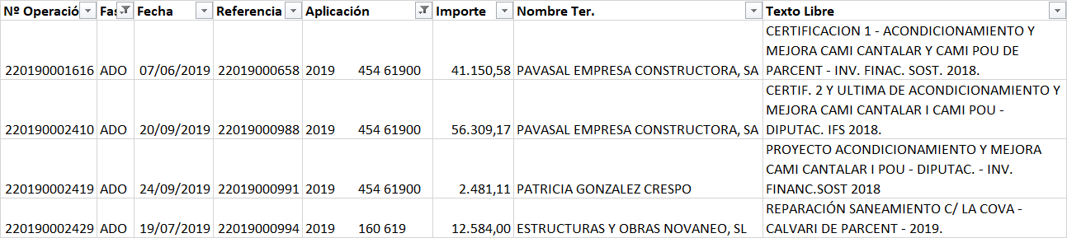

emite el siguiente:

INFORME

1. Las inversiones arriba relacionadas, han sido ejecutadas durante la anualidad de 2018.
2. Las inversiones están totalmente terminadas y en correcto funcionamiento, desde su terminación en 2018.
3. Las inversiones siguen teniendo una vida útil superior a 5 años.
4. El presupuesto total de las inversiones y coste total a ejecutar, ascendió a la cantidad arriba relacionada.
5. Las inversiones realizadas no han supuesto mayores gastos ni mayores ingresos que los presupuestados.
Es cuanto en descargo de mi cometido vengo a informar en Parcent a 29 de junio de 2020.

El Arquitecto Municipal. Fdo.: Javier Gozálbez Casanova. “

12.- SUBVENCIÓN CONCEDIDAS Y EJECUTADAS POR EL AYUNTAMIENTO DE PARCENT:

Javier Gozálbez Casanova, Arquitecto Municipal, a requerimiento de la Alcaldía-Presidencia del Ayuntamiento de Parcent, en relación con la subvención referenciada, concedida por la Diputación de Alicante, tras las comprobaciones oportunas, emite el siguiente:

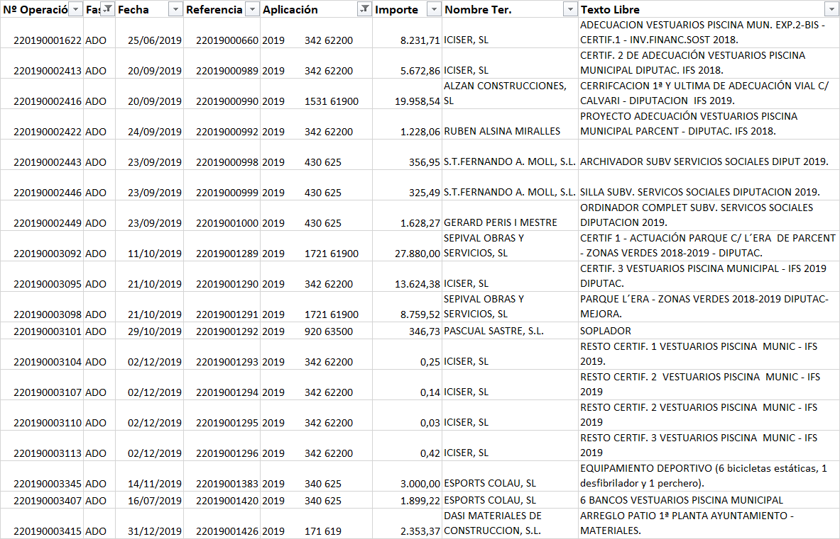

Javier Gozálbez Casanova, Arquitecto Municipal, a requerimiento de la Alcaldía-Presidencia del Ayuntamiento de Parcent, en relación con la subvención referenciada, concedida por la Diputación de Alicante, tras las comprobaciones oportunas, emite el siguiente:
INFORME

1.- La subvención ha sido ejecutada durante la anualidad de 2018.
2.- Las inversiones están totalmente terminadas y en correcto funcionamiento, desde su terminación en 2018.
3.- Las inversiones siguen teniendo una vida útil superior a 5 años.
4.- La ejecución de la subvención ha supuesto un ahorro en el mantenimiento, anulándose los gastos del mismo, al no ser necesarios los trabajos de reparación de los antiguos pavimentos.
5.- Las inversiones realizadas no han supuesto mayores gastos ni mayores ingresos que los presupuestados.
Es cuanto en descargo de mi cometido y de conformidad con la DA 16. 6º del RD legislativo 2/2004, de 5 de marzo, vengo a informar en Parcent a 29 de junio de 2020.

El Arquitecto Municipal. Fdo.: Javier Gozálbez Casanova. “

13. SUBVENCIÓN CONCEDIDA Y EJECUTADA POR LA EXCMA. DIPUTACIÓN PROVINCIAL DE ALICANTE:

Concedida subvención por la Excma. Diputación Provincial de Alicante consistente en << suministro consistente en vehículo eléctrico puros o etiqueta cero que soporten la carga de enchufe doméstico, destinados a la prestación de servicios públicos de seguridad y orden público, protección civil o recogida, eliminación y tratamiento de residuos, adquiridos por la Excma. Diputación Provincial de Alicante, como inversiones financieramente sostenibles, anualidad 2020, núm. expediente: 15196/2020>>. Anualidad 2020, publicada la resolución de concesión en el BOP nº 237 de fecha 14 de diciembre de 2020. Camión 100 % eléctrico con caja abierta, laterales elevados y autonomía superior a 100 km, para la recogida, eliminación y tratamiento de residuos valorado en 27.400 euros.
- La Entidad Local de Parcent cumple con lo previsto en la disposición adicional sexta de la Ley Orgánica 2/2012, de 27 de abril, de Estabilidad Presupuestaria y Sostenibilidad Financiera. - La vida útil de la inversión propuesta: como mínimo sigue teniendo una vida útil superior a cinco años. - La proyección de los efectos presupuestarios y económicos que podrían derivarse de la inversión en el horizonte de su vida útil sigue suponiendo un ahorro económico, al no tener que realizar constantes mantenimientos anuales. - La valoración de los gastos de mantenimiento una vez ejecutada la inversión, con detalle de los posibles ingresos o la reducción de gastos que genere la inversión durante su vida útil: ninguno. - Sigue vigente la consistencia y soporte de las proyecciones presupuestarias incluidas en la Memoria económica de la inversión subvencionada. - Ingresos previstos en la Memoria económica: 0€. - Ingresos reales obtenidos: 0€. - Reducción prevista en la memoria de gastos derivados de la inversión: 0€. - Reducción real de gastos derivados de la inversión: 0€.

La unanimitat dels assistents queda assabentada.

9. Aprovació del document del “PLAN DE ACTUACION MUNICIPAL FRENTE AL RIESGO SÍSMICO DE PARCENT”.

Es dona compte de la següent proposta d’acord:

D. Joan Ripoll Mora, Alcalde-Presidente del Ayuntamiento de Parcent al plenario LE PROPONGO la adopción del siguiente ACUERDO:
Los Planes de Actuación Municipal frente al riesgo (PAM SIS). La Ley 13/2010, de 23 de noviembre, de la Generalitat de protección civil y gestión de emergencias, en su título I, capítulo II, regula las competencias de las administraciones locales en materia de protección civil y gestión de emergencias, estableciendo en el artículo 14.1.b la competencia de los municipios en la elaboración y aprobación del plan territorial municipal frente a emergencias y los planes de actuación municipal frente a riesgos concretos que les afecten.
En el artículo 12.1.a establecen que corresponde a la consellería competente en materia de protección civil y gestión de emergencias, el desarrollar y coordinar la política y los programas en materia de protección civil y gestión de emergencias, según las directrices emanadas del Consell de la Generalitat Valenciana.
La Ley establece los plazos para la elaboración y aprobación por parte de los municipios de sus planes de actuación municipal (PAM IF) frente a los diferentes riesgos concretos que les afecten, dicha obligatoriedad viene establecida en el correspondiente plan especial de la Comunitat frente a cada uno de los riesgos regulados en la norma básica de protección civil, Real decreto 407/1992, de 24 de abril, que afectan a la Comunitat Valenciana.
Atendiendo que la Generalitat Valenciana, a través de la Agencia Valenciana de Seguridad y respuesta a las emergencias ya ha emitido informe favorable al Plan de Actuación Municipal frente al riesgo sísmico de Parcent (PAM SIS).
Atener el documento redactado por la empresa contratada a sus efectos, y atendido que fue objeto de publicación en el Boletín Oficial de la Provincia de Alicante (núm. 35, de 2/2/2023), sin que se haya presentado alegación alguna, corresponde proceder a su tramitación de conformidad con el artículo 55.3 de la Ley 3/1993 i el artículo 141 del Decreto 98/1995.
A la vista del documento redactado, al plenario le propongo la adopción del siguiente acuerdo:
PRIMERO: APROBAR el documento del PLAN DE ACTUACION MUNICIPAL FRENTE AL RIESGO DE SÍSMICO DE PARCENT.
SEGUNDO: FACULTAR a esta Alcaldía de Parcent como corresponda en derecho, y por tal que subsane i apruebe cuantas correcciones resulten oportunas, incluyendo la aprobación de un texto refundido de las mismas.
TERCER: REMITIR certificación del presente acuerdo a la dirección Territorial competente de la Generalitat Valenciana.
Parcent a tres de marzo de 2023.
El Alcalde,
Per unanimitat dels assistents s’aprova la proposta d’acord.
10. Aprovació Agenda 2030 del municipi de Parcent.

Es dona compte de la següent proposta d’acord:

Consideranda la conveniència de contar con un instrumetno de planificación de la sostenibilidad municipal de Parcent.

Habiéndose obtenido subvención por parte de la Excma. Diputación provincial de Alicante para su redacción.

A la luz del documento de Agenda 2030 del municipio de Parcent, al plenario le propongo la adopción del siguiente acuerdo:
PRIMERO: APROBAR el documento del PLAN DE ACTUACION SOSTENIBLE MUNICIPAL AGENDA 2030 DE PARCENT.
SEGUNDO: FACULTAR a esta Alcaldía de Parcent como corresponda en derecho, y por tal que subsane i apruebe cuantas correcciones resulten oportunas, así para que inste cuantas ayudas y subvenciones resulte possible para llevar a ejecución el presente documento de Agenda 2030.
TERCER: REMITIR certificación del presente acuerdo al organismo público o privado que corresponda en cada momento.
Per unanimitat dels assistents s’aprova la proposta d’acord.

I no havent més assumptes que tractar, i sent les vint hores i nou minuts aproximadament, per la Presidència s’alçà la sessió.
Parcent, a tretze d’abril de dos mil vint-i-trés.
L’ Alcalde La Secretaria-Interventora Acctal.

Joan Ripoll Mora Anna Isabel Pérez Mora

